[宁波大学医学院省重点实验室论文 WB 条带多处误用遭质疑](https://mp.weixin.qq.com/s?__biz=MzkyMjc5NDM3Nw==&mid=2247492945&idx=1&sn=ddfd748cfa3d104dffac353e2fa69559&chksm=c04aeb55b1e06b699322b102a9f1d1704fd163b91c642b0b69474e1aae4c6be0244eb31a8ec9&scene=126&sessionid=1742773864)

学术君[学术警示录](javascript:void(0);)2025-03-24 07:00:00浙江



**论**

**文**

**信**

息

?

2017年，来自宁波大学医学院生物化学与分子生物学研究所，浙江省病理生理学技术研究重点实验室的 Peifei Li , Huilin Chen , Shengcan Chen , Xiaoyan Mo , Tianwen Li , Bingxiu Xiao , Rui Yu , Junming Guo （通讯作者）在British Journal of Cancer 期刊发表了一篇题目为：Circular RNA 0000096 affects cell growth and migration in gastric cancer 的论文。该研究得到了浙江省公益技术应用研究项目（编号：2016C33177）、浙江省自然科学基金（编号：LY14C060003）、浙江省高等教育教学改革项目（编号：jg2015047）以及宁波大学王宽诚教育基金的支持。

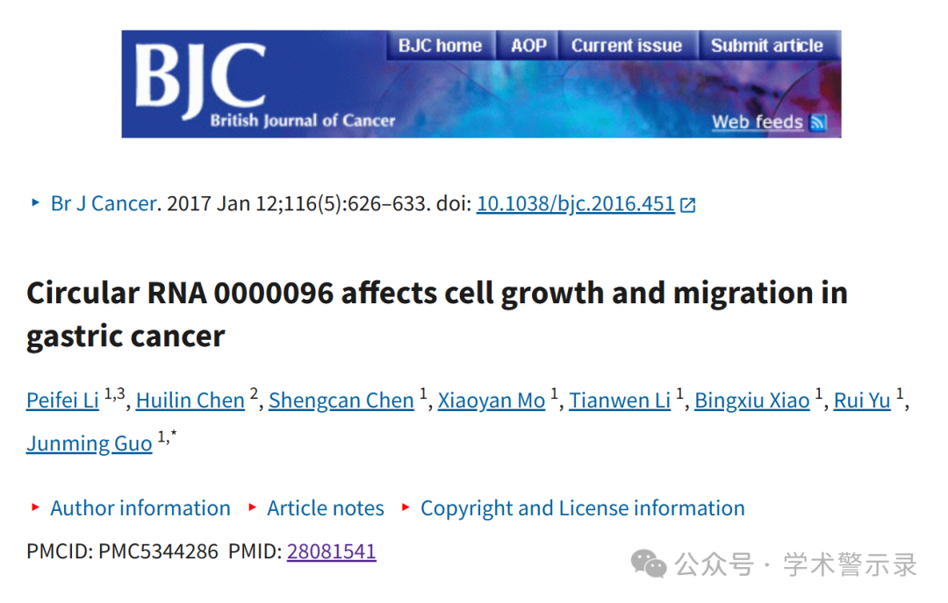

**质**

**疑**

**信**

**息**

?

**2025年3月，国际著名职业学术打假人Sholto David 博士在 Pubpeer 论坛发表评论：**

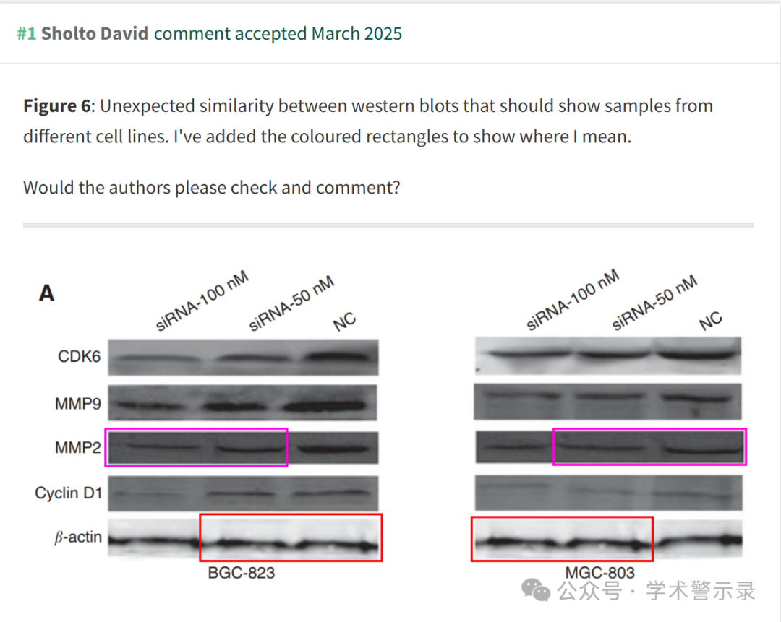

**回**

**复**

**信**

**息**

?

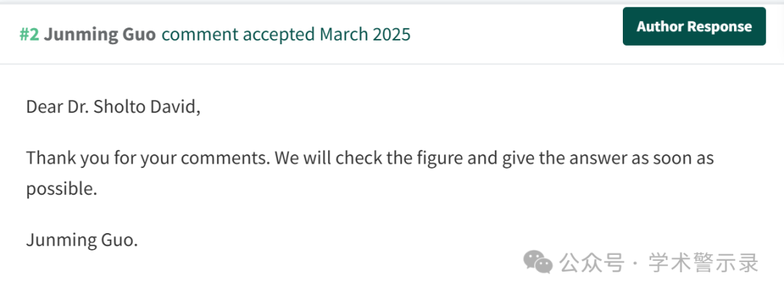

信息来源：

https://pubpeer.com/publications/493C1EC0713019DE68F4EBA2A2031F

免责声明：

本文中的所有信息均源自学术网站及已公开资料。我们虽努力确保信息的准确性与完整性，但无法对此做出绝对保证。若发现纰漏或不实之处，请联系公众号后台。

